
Liceo Particular Mixto San Felipe
Unidad Técnico Pedagógica
Enseñanza Básica

GUÍA DE TRABAJO N° 4
Inglés/ 5° Básico

Objetivo | Expresar oralmente un texto escrito en l2.
Instrucciones | Desarrollar las actividades de la guía en tu cuaderno.
Descripción del Aprendizaje | Alumnos van a practicar pronunciación de palabras claves para presentarse en l2.
Ponderación de la Guía | 15%
Correo del docente para consultas | sreyes@liceomixto.cl

- Instrucciones: Copia en tu cuaderno la siguiente ficha y complétala con tu información personal.
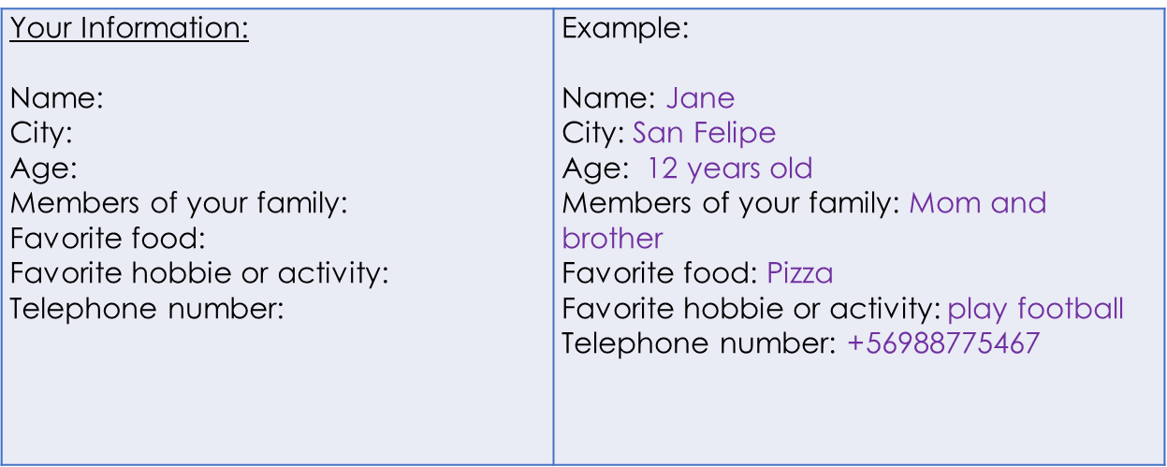

- Instrucciones: Completa el siguiente texto en tu cuaderno con información sobre tu vida personal.
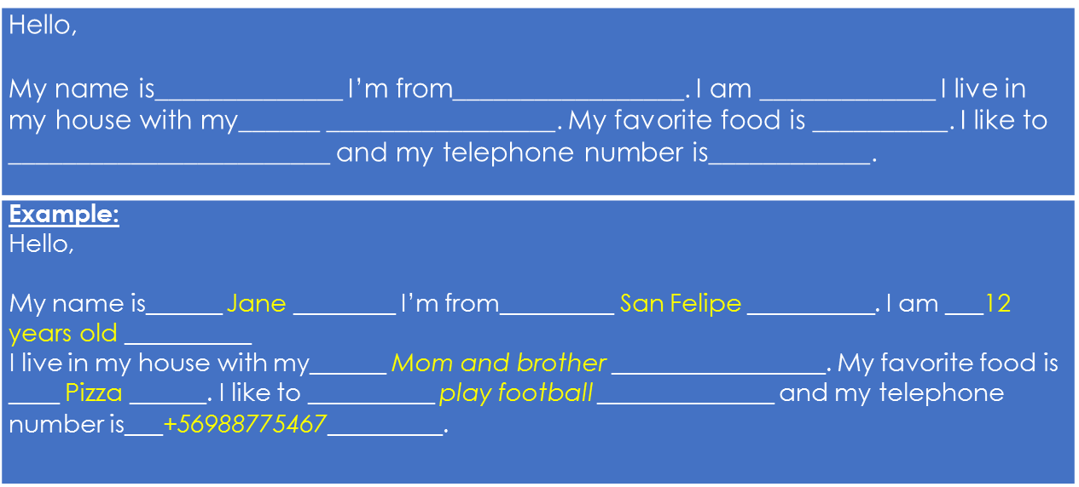

- Instrucciones: Practica la pronunciación del texto trabajado en la actividad número dos y luego grábate leyéndolo en voz alta. Puedes usar la página www.wordreference.com para ayudarte con la pronunciación de las palabras. Luego, envía el video al mail del profesor escrito al inicio de esta guía.

